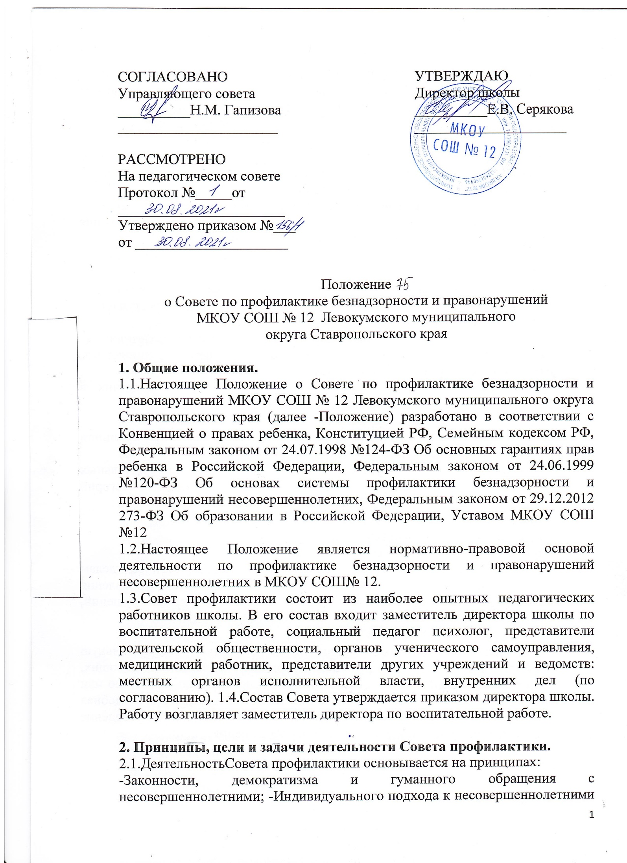ответственности должностных лиц и граждан за нарушение прав и законных интересов несовершеннолетних.

2.2.Совет профилактики - это коллегиальный орган, целью которого является планирование, организация и осуществление контроля за проведением первичной, вторичной и третичной профилактики социально опасных явлений (безнадзорности, правонарушений, антиобщественных действий) и социально опасных заболеваний среди учащихся.

2.3.Основными задачами деятельности Совета профилактики являются:

-Мониторинг состояния проблем правонарушений и употребления психоактивных веществ несовершеннолетних учащихся; -Создание системы и организация работы по профилактике правонарушений; -Выявление и устранение причин и условий, способствующих безнадзорности несовершеннолетних, совершению ими преступлений, правонарушений, антиобщественных действий; -Обеспечение защиты прав и законных интересов несовершеннолетних; Социально-педагогическая реабилитация несовершеннолетних, находящихся в социально опасном положении; -Выявление и пресечение случаев вовлечения несовершеннолетних в преступную или антиобщественную деятельность.

3. Категории лиц, в отношении которых проводится индивидуальная профилактическая работа.

3.1. Совет профилактики организует и проводит систему индивидуальных профилактических мероприятий в отношении следующих категорий несовершеннолетних: -безнадзорные, беспризорные; -склонные к бродяжничеству; -употребляющие психоактивные вещества; состоящие на учете в органах внутренних дел, комиссии по делам несовершеннолетних и защите их прав при органе местного самоуправления за совершение антиобщественных действий, правонарушений, преступлений -состоящие на внутришкольном учёте, в ОДН, КДН; -нарушающие устав МКОУ СОШ№12. 3.2. Совет профилактики организует и проводит индивидуальную профилактическую работу в отношении родителей и лиц, их замещающих, если они не исполняют своих обязанностей по воспитанию, обучению или содержанию, вышеназванных категорий несовершеннолетних. Подобная работа проводится. и в случае их отрицательного влияния на поведение несовершеннолетних или жестокого с ними обращения

4. Порядок деятельности Совета профилактики

4.1.Совет профилактики рассматривает вопросы, на своих заседаниях, которые проходят не реже одного раза в месяц (за исключением экстренных случаев, либо сложившейся обстановки в школе).

4.2.При разборе персональных дел (утверждении программ (планов) индивидуальной профилактической работы, осуществлении промежуточного контроля за их реализацией, полным завершением данной работы, или ее продлением) приглашаются классные руководители, специалисты других учреждений и ведомств, родители (законные представители), общественные воспитатели. В исключительных случаях родители (законные представители), общественные воспитатели могут не приглашаться на данные заседания, но обязательно должны быть проинформированы о положении дел. Учащегося информируют о постановке на внутренний учет, о результатах проводимой работы, снятии с учета, при отрицательном результате - продлении индивидуальной профилактической работы, либо ходатайстве перед комиссией по делам несовершеннолетних и защите их прав, о принятии административных мер.

4.3.Деятельность Совета профилактики планируется на текущий учебный год. План работы обсуждается на заседании Совета профилактики и утверждается директором образовательного учреждения. В течение учебного года по мере необходимости в план вносятся коррективы.

4.4.Деятельность Совета профилактики строится во взаимодействии с комиссией по делам несовершеннолетних и защите их прав при органе местного самоуправления,

заинтересованными ведомствами, учреждениями, общественными организациями, проводящими профилактическую воспитательную работу, а также с психологической службой школы и села.

4.5.Деятельность Совета профилактики оформляется в следующих документах: -Приказ о создании совета по профилактике безнадзорности или правонарушений среди обучающихся. -Положение о совете по профилактике безнадзорности или правонарушений среди обучающихся. –Протоколы заседаний совета по профилактики безнадзорности или правонарушений среди обучающихся. -Программы(планы) индивидуальной профилактической работы с учащимися, состоящими на внутреннем и внешнем учете. -Списки учащихся, семей состоящих на внутреннем и внешнем учете.

4.6.Деятельность Совета профилактики контролируется педагогическим советом школы.

5. Содержание деятельности Совета профилактики

5.1.Совет профилактики осуществляет аналитическую деятельность: -Изучает состояние профилактической деятельности школы, эффективность проводимых мероприятий; -Выявляет детей с девиациями в поведении; -Определяет причины и мотивы антиобщественного поведения учащихся. 5.2.Совет профилактики осуществляет непосредственную деятельность по профилактике правонарушений и употребления психоактивных веществ учащихся: -Рассматривает персональные дела учащихся с антиобщественным поведением; -Определяет программу (план) индивидуальной профилактической работы с учащимся и представляет ее (его) на утверждение директору школы; -Направляет в случае необходимости учащегося или его родителей на консультации к специалистам (психологу, дефектологу, медицинскому, социальному работнику и т.п.); -Осуществляет постановку и снятие учащегося с внутреннего учета в школе; -Организует в особо сложных случаях индивидуальное шефство над учащимся; -Вовлекает учащихся, состоящих на внутреннем и внешнем учете в объединения дополнительного образования детей, проведение коллективных творческих дел, мероприятий, летнюю оздоровительную кампанию, трудовые объединения, действующие в школе, селе; -Осуществляет профилактическую работу с неблагополучными семьями; -Заслушивает на своих заседаниях отчеты отдельных классных руководителей, педагогических работников, других специалистов, привлеченных к проведению индивидуальной профилактической работы, о состоянии данной работы; -Информирует директора школы о состоянии проводимой работы с учащимися, исполнительской дисциплины привлеченных работников школы; -Определяет сроки проведения индивидуальной профилактической работы с учащимся.

5.3. Совет профилактики осуществляет организационную деятельность: -Ставит перед соответствующими организациями вопрос о привлечении родителей, не выполняющих свои обязанности по воспитанию детей, к установленной законодательством ответственности;

-При отсутствии положительных результатов в проводимой работе информирует об этом директора школы, объясняет принятие постановления комиссии по делам несовершеннолетних и защите их прав при органе местного самоуправления о проведение индивидуальной профилактической работы с привлечением специалистов других ведомств в соответствии со ст. 6 Закона Российской Федерации Об основах системы профилактики безнадзорности и правонарушений несовершеннолетних;

-Ходатайствует перед комиссией по делам несовершеннолетних и защите их прав при органе местного самоуправления, органами внутренних дел о досрочном снятии с внешнего учета реабилитированных учащихся; -Выносит проблемные вопросы на обсуждение педагогического совета учреждения образования и для принятия решения руководством школы; -Оказывает помощь общественным воспитателям, закрепленным за учащимся, педагогам, работающим с данным учащимся (организует работу педагогического консилиума); -Оказывает помощь родителям или лицам, их заменяющих; -Организует обучение педагогического коллектива современным формам и методам профилактической деятельности

6. Права и обязанности Совета профилактики. Совет профилактики обязан: -Разрабатывать и внедрять систему взаимодействия администрации и учителей школы с общественностью, призванной осуществлять профилактику правонарушений и употребления психоактивных веществ; -Способствовать повышению эффективности работы школы по профилактике правонарушений и употребления психоактивных веществ. -Анализировать свою деятельность, выступать с отчетом о её результатах на педсоветах не реже 2-храз в год. 6.2.Совет профилактики имеет право: т Выносить на обсуждение, во время родительских собраний и собраний в классе информацию о состоянии проблемы правонарушений и употребления психоактивных веществ. -Ходатайствовать перед КДН и ОДН о принятии мер общественного воздействия в установленном законом порядке в отношении учащихся и их родителей или лиц их заменяющих. -Приглашать на собеседование родителей (законных представителей), посещать неблагополучные семьи с целью анализа ситуации, оказания помощи, защиты прав ребенка, при необходимости направлять информацию о неблагополучных семьях в органы опеки и попечительства, в ОДН,КДН. 6.3.Совет профилактики несет ответственность за правильность оформления документов.(протоколов заседаний, ходатайства, письма) и законность принимаемых решений